|  |  |  |  |  |  |  |  |  |
| --- | --- | --- | --- | --- | --- | --- | --- | --- |
| **Coordinador del curso:** MGPR | | | **Tutor (UO responsable curso):** AGAR | | | | | **Referencia:** FSAF-A-2024-FE-2190-MM-3 |
| **Código:** A-2024-FE-2190-MM-3 | | | **Curso:**  SEGURIDADES DEL TORNO | | | | | | |
| **ANÁLISIS** | | | | | | | | | |
| **Sección:** MM | | **Tipo Formación:** FE - F. ESPECÍFICA | | | | **Origen:** Programada | | **Tareas / competencias actualizadas y asociadas:**  Sí No N/A | |
| **Cualificación asociada *(EF-EP-018)*:** Sí No N/A | | | | | | **Cualificación** (en caso afirmativo): N/A | | | |
| **Otros comentarios:** | | | | | | | | | |
| **DISEÑO** | | | | | | | | | |
| **Objetivos de aprendizaje definidos (asociados al dossier del curso):** Sí No N/A | | | | | | | | | |
| **Diseñada prueba de evaluación:** Sí No N/A | | | | | | | | | |
| **Entorno de entrenamiento**: Aula | | | | | | | | | |
| **Otros comentarios:** | | | | | | | | | |
| **DESARROLLO** | | | | | | | | | |
| **Duración:** 2 horas **Nº imparticiones programadas:** 1 | | | | | **Material didáctico** | | | **Presentación u otros recursos didácticos:**  Sí y Accesible en SIGE (MF) No N/A | |
| **Plan de aula definido:** Sí No N/A | | | | | **Libro de curso:** Sí No N/A | |
| **Metodología didáctica:** Presencial | | | | | **Asistentes previstos identificados** (Anexo 1):Sí No N/A | | | | |
| **Dossier desarrollado:** Sí No N/A | | | | | **Piloto / Validación de la línea (material didáctico, prueba objetiva, etc.):**  Sí (Anexo 2) No N/A | | | | |
| **Otros comentarios:** | | | | | | | | | |
| **EVALUACIÓN** | | | | | | | | | |
| **Personal pendiente identificado:** Sí (Anexo 3) / SEA No N/A | | | | | | | | **Modalidad de recuperación:** N/A | |
| **Supervisión:** Sí No N/A | | | | | | | | **Encuestas de satisfacción:**  Sí (Anexo 4) **Valor:** 99.00 % No N/A | |
| **Comentarios / Mejoras identificadas:** Sí (Anexo 5) No N/A | | | | | | | | **¿Necesidad de actualización o modificación del Manual de Acreditación o Reentrenamiento?**  Sí  No N/A | |
| **Resolución de comentarios y mejoras identificadas:** | | | | | | | | | |
| **Relación de acciones SEA lanzadas:** N/A | | | | | | | | | |
| **La acción formativa ha mejorado el desempeño (ROI):** Sí No N/A | | | | | | | | | |
| **Formación CNA** | | | | | | | **Unidad Organizativa CNA** | | |
|  | | | | | | |  | | |

**ANEXOS**

N/A

N/A

N/A

N/A

N/A

ANEXO 1 – RELACIÓN DE ASISTENTES PREVISTOS

ANEXO 2 – SUPERVISIÓN CURSO PILOTO

ANEXO 3 – RELACIÓN DE PERSONAL PENDIENTE

ANEXO 4 – RESULTADOS SATISFACCIÓN DEL ALUMNO / ARAÑA

ANEXO 5 – COMENTARIOS / MEJORAS IDENTIFICADAS

# ANEXO 1 – RELACIÓN DE ASISTENTES PREVISTOS

N/A

# ANEXO 2 – SUPERVISIÓN CURSO PILOTO

N/A

# ANEXO 3 – RELACIÓN DE PERSONAL PENDIENTE

N/A

# ANEXO 4 – RESULTADOS SATISFACCIÓN DEL ALUMNO / ARAÑA

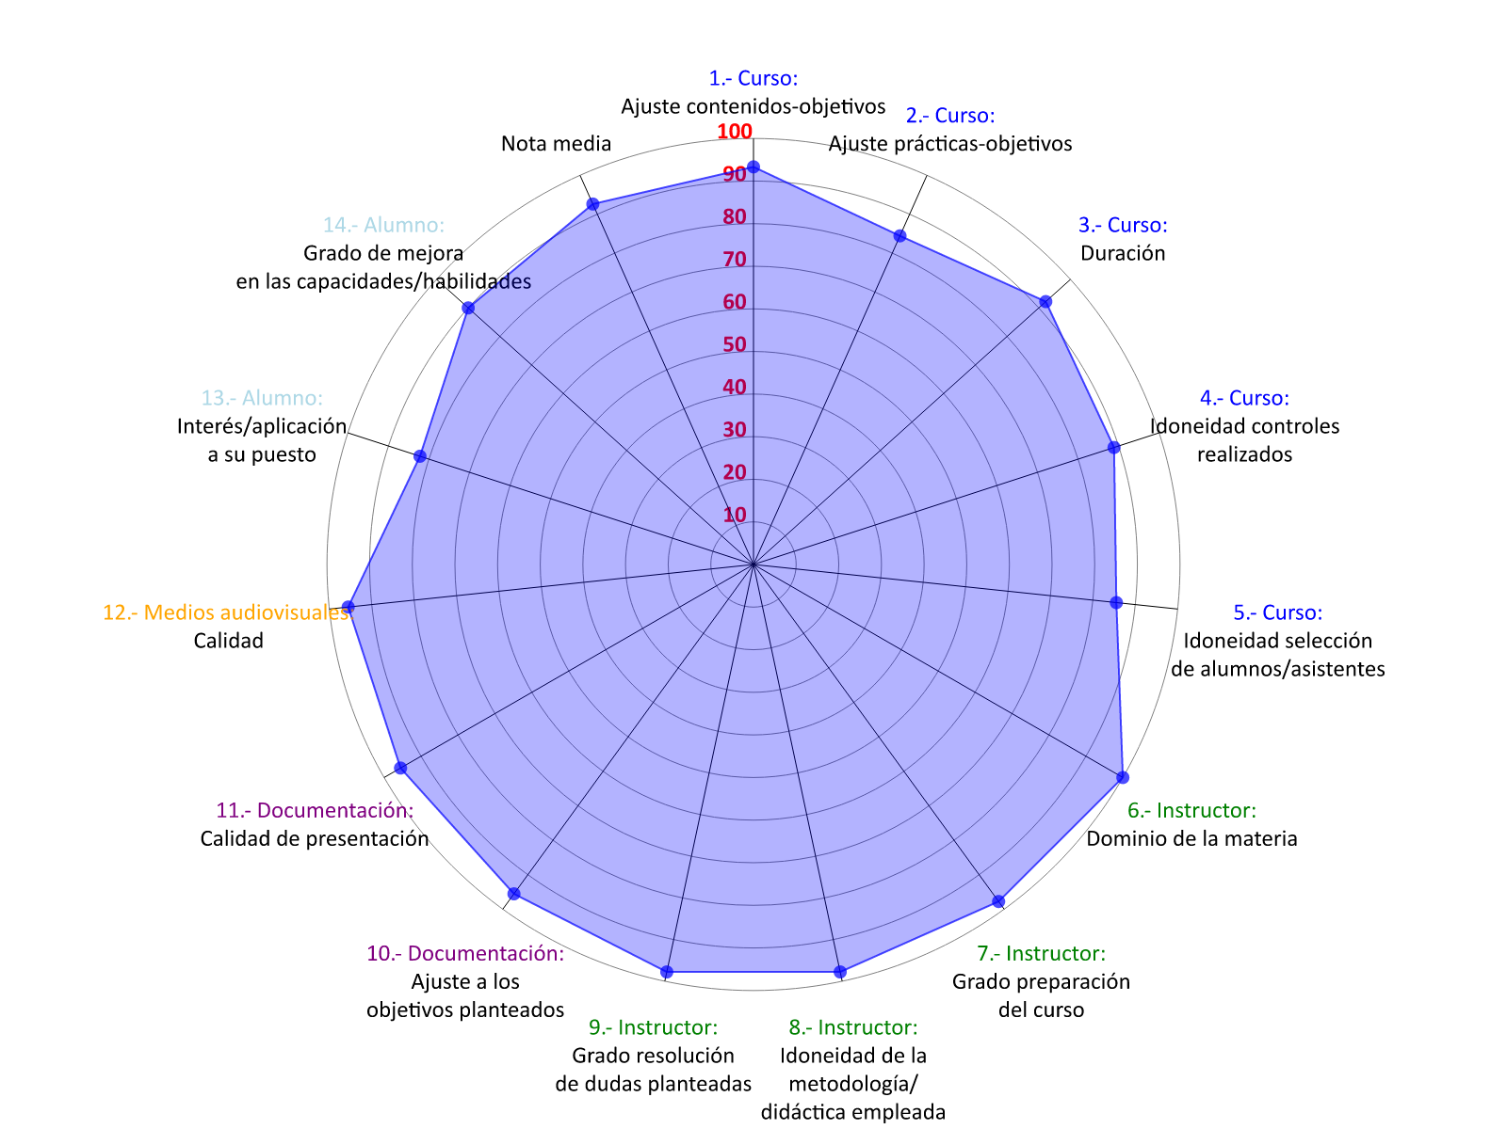

**A-2024-FE-2190-MM-3**

# ANEXO 5 – COMENTARIOS / MEJORAS IDENTIFICADAS

N/A